По данным сплошного наблюдения Псковстат ДЕЯТЕЛЬНОСТИ СУБЪЕКТОВ МАЛОГО И СРЕДНЕГО ПРЕДПРИНИМАТЕЛЬСТВА
ПАЛКИНСКОГО РАЙОНА В 2020 ГОДУ
СРЕДНЯЯ ЧИСЛЕННОСТЬ РАБОТНИКОВ¹⁾
СУБЪЕКТОВ МАЛОГО И СРЕДНЕГО ПРЕДПРИНИМАТЕЛЬСТВА,
ОСУЩЕСТВЛЯВШИХ ДЕЯТЕЛЬНОСТЬ В 2020 ГОДУ
(человек)

 | Всего |  | В расчете на 1 предприятие
 | юридические лица | индивидуальные предприниматели | юридические лица | индивидуальные предприниматели
Псковская область | 51471 | 9858 | 10 | 1,1
В том числе Палкинский район | 349 | 94 | 14 | 1,5
- По индивидуальным предпринимателям – число наемных работников.

СРЕДНЯЯ ЧИСЛЕННОСТЬ РАБОТНИКОВ¹⁾ В РАСЧЕТЕ НА 1 ПРЕДПРИЯТИЕ, ОСУЩЕСТВЛЯВШЕЕ ДЕЯТЕЛЬНОСТЬ В 2020 ГОДУ
(человек)
Юридические лица
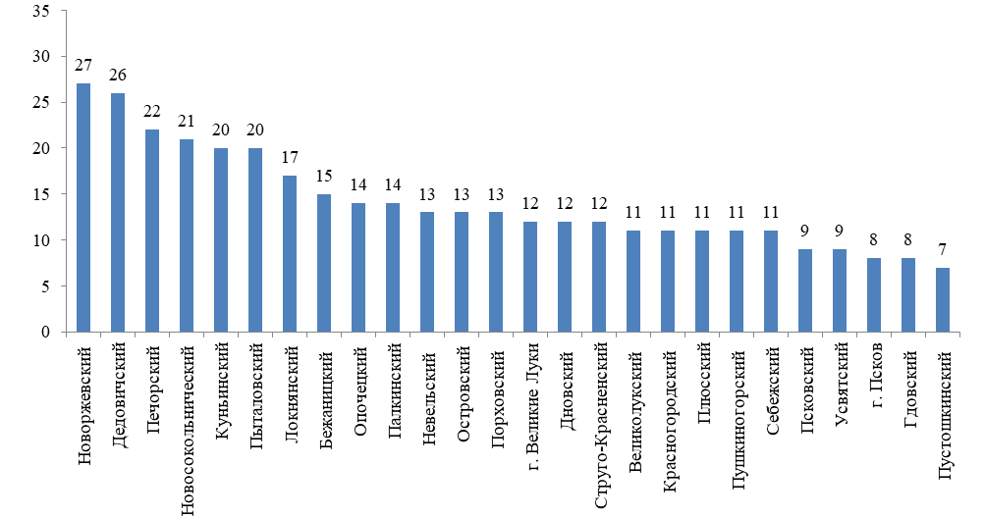
Индивидуальные предприниматели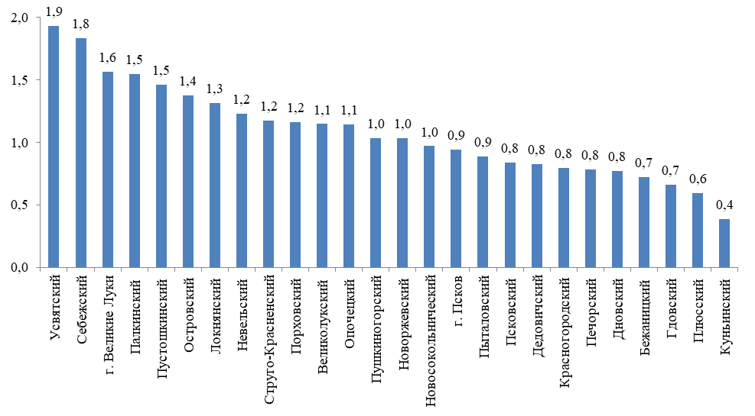
СТРУКТУРА ЧИСЛЕННОСТИ РАБОТНИКОВ
СУБЪЕКТОВ МАЛОГО И СРЕДНЕГО ПРЕДПРИНИМАТЕЛЬСТВА
ПО ВИДАМ ЭКОНОМИЧЕСКОЙ ДЕЯТЕЛЬНОСТИ В 2020 ГОДУ¹⁾
(в процентах)

 | Палкинский район | Псковская  область
Юридические лица
Всего | 100 | 100
в том числе по видам экономической деятельности:
сельское, лесное хозяйство, охота, рыболовство и рыбоводство | 41,3 | 7,0
добыча полезных ископаемых | 11,8 | 0,7
обрабатывающие производства | 28,4 | 27,4
обеспечение электрической энергией, газом и паром; кондиционирование воздуха | - | 0,3
водоснабжение; водоотведение, организация сбора и утилизация отходов, деятельность по ликвидации загрязнений | - | 0,5
строительство | 0,3 | 10,0
торговля оптовая и розничная; ремонт автотранспортных средств и мотоциклов | 3,4 | 21,1
транспортировка и хранение | - | 7,0
деятельность гостиниц и предприятий общественного питания | - | 4,8
деятельность в области информации и связи | - | 1,9
деятельность финансовая и страховая | - | 0,3
деятельность по операциям с недвижимым имуществом | 7,1 | 7,2
деятельность профессиональная, научная и техническая | 4,9 | 3,3
деятельность административная и сопутствующие дополнительные услуги | 2,8 | 5,0
образование | - | 0,0
деятельность в области здравоохранение и социальных услуг | - | 2,0
деятельность в области культуры, спорта, организации досуга и развлечений | - | 0,3
предоставление прочих видов услуг | - | 1,0

 | Палкинский район | Псковская  область
Индивидуальные предприниматели
Всего | 100 | 100
в том числе по видам экономической деятельности:
сельское, лесное хозяйство, охота, рыболовство и рыбоводство | 37,1 | 4,6
добыча полезных ископаемых | - | -
обрабатывающие производства | 19,1 | 15,7
обеспечение электрической энергией, газом и паром; кондиционирование воздуха | - | 0,0
водоснабжение; водоотведение, организация сбора и утилизация отходов, деятельность по ликвидации загрязнений | - | 0,1
строительство | 9,5 | 5,8
торговля оптовая и розничная; ремонт автотранспортных средств и мотоциклов | 29,0 | 45,3
транспортировка и хранение | 3,2 | 11,3
деятельность гостиниц и предприятий общественного питания | - | 8,1
деятельность в области информации и связи | - | 0,6
деятельность финансовая и страховая | - | 0,2
деятельность по операциям с недвижимым имуществом | - | 1,9
деятельность профессиональная, научная и техническая | 2,1 | 0,9
деятельность административная и сопутствующие дополнительные услуги | - | 0,8
образование | - | 0,1
деятельность в области здравоохранение и социальных услуг | - | 0,5
деятельность в области культуры, спорта, организации досуга и развлечений | - | 0,3
предоставление прочих видов услуг | - | 3,8

¹⁾ По индивидуальным предпринимателям – число наемных работников,

